**PIBID - Língua Inglesa: Uma experiência com letramento crítico.**

Alliny Alves da Silva

Universidade Federal do Norte do Tocantins

[alliny.alves@mail.uft.edu.br](mailto:alliny.alves@mail.uft.edu.br)

Ana Debora Lima Chaves

Universidade Federal do Norte do Tocantins

[ana.debora@mail.uft.edu.br](mailto:ana.debora@mail.uft.edu.br)

Elisa Borges de Alcântara Alencar

[elisa.alencar@mail.uft.edu.br](mailto:elisa.alencar@mail.uft.edu.br)

Universidade Federal do Norte do Tocantins

Fernanda de Morais Ribeiro

Universidade Federal do Norte do Tocantins

[fernanda.morais1@mail.uft.edu.b](mailto:fernanda.morais1@mail.uft.edu.br)r

1. **Introdução**

Este trabalho tem como objetivo relatar uma breve experiência ocorrida em uma de nossas ações como bolsistas do Programa de iniciação à docência (Língua Inglesa (PIBID). Trata-se de uma aula intitulada *“Yellow September”* (Setembro Amarelo), planejada e monitorada por nós bolsistas com a presença da professora supervisora. Desde o início de nossa experiência como bolsistas, visamos planejar aulas que pudessem promover a inclusão dos alunos da rede pública à aprendizagem da Língua Inglesa, uma vez que compreendemos por meio de leituras e debates nos grupos de estudo do PIBID de língua inglesa, que este público sofre exclusão quanto ao direito de aprender a língua que atualmente é a mais expandida (LEITE, 2018). Enquanto alunos com maior poder aquisitivo pagam por cursos privados, os que não tem, sofrem a exclusão e repetem discursos de senso comum tais como: “inglês não é importante, não sabemos nem português, não precisamos dessa língua”. A partir disso, nos questionamos: se não serve e não é importante, por que pessoas com poder aquisitivo maior querem aprender e pagam por isso? Por que só os alunos da escola pública repetem este discurso? Levamos estes questionamentos para eles também.

Em busca da desconstrução desses discursos, pensamos em micro-ações, via planejamento de aulas e monitoria, com base teórica na filosofia dos letramentos críticos. Por Letramentos críticos compreendemos ser uma filosofia que busca promover a consciência crítica, a participação cidadã e a transformação social, capacitando os indivíduos a analisar e questionar discursos que circulam em nossa sociedade (DUBOC, 2012, HOOKS, 2020, MONTEMÓR, 2019). Entendemos que este conceito deve estar presente nos nossos planejamentos das aulas, ou seja, é importante que para cada conteúdo haja desnaturalização e rupturas com elementos de senso comum.

Nosso envolvimento com o programa foi desenvolvido de forma gradual, no primeiro momento observamos duas turmas do Ensino Fundamental - anos finais, e em seguida fomos orientadas a monitorar apenas uma turma, sendo a turma do 7° ano. Nos encontramos na escola, no período vespertino, duas vezes por semana no qual realizamos planejamentos e monitoramentos das aulas. Também temos encontros quinzenais na Universidade Federal do Norte do Tocantins (UFNT) com a coordenadora de área, professoras supervisoras e os bolsistas do PIBID de Língua Inglesa. Nestes encontros fazemos debates, discussões de livros e temos palestras online e presenciais. Sempre ancorados por leituras e reflexões sobre inglês como Língua Franca e letramento crítico (SIQUEIRA, 2018, LEITE, 2018, LIMA, 2013), buscamos mostrar em nossos planejamentos que a língua inglesa se expandiu e é do mundo, que não possui donos e todos/as podem fazer uso dela considerando suas identidades e modos de falar e agir.

1. **Expectativas e práticas utilizadas**

Nossas primeiras expectativas com o programa surgiram assim que soubemos que teríamos contato direto com os alunos, que iríamos atuar com metodologias que fossem melhorar a aprendizagem da língua inglesa, auxiliando a professora com práticas novas e que poderiam beneficiar as aulas. Junto com as expectativas positivas surgiram o medo e a insegurança, já que por muitas vezes duvidamos de nossa capacidade e que seria muito difícil atuar no programa sem nenhuma experiência. Durante a nossa experiência parcial no PIBID, percebemos o quão desafiador é desconstruir algumas crenças sobre o ensino da Língua Inglesa. Uma das maiores dificuldades encontradas foi saber lidar com o próprio pensamento dos alunos, relacionado ao ensino da Língua Inglesa, já que para eles, o ensino da língua em foco, só trata temas que parecem não fazer sentido para eles.

Para tentar mudar essa visão dos estudantes, procuramos trabalhar formas interativas de desenvolvermos as aulas, em que buscamos abordar temáticas atuais e que, possivelmente, despertam a atenção dos estudantes. Para o desenvolvimento dessas aulas, utilizamos o planejamento PPP (presentation, practice, production), acrescido do aquecimento (warm up). Este tipo de planejamento busca desenvolver uma aula mais organizada, apropriada para o tempo que temos e instigante para os alunos, pois seu formato facilita a condução e desenvolvimento do assunto proposto.

1. **A aula: Yellow September e o Letramento Crítico**

Setembro Amarelo é uma campanha de conscientização sobre a prevenção do suicídio e pode ser atrelado ao letramento crítico por meio da promoção de discussões e reflexões críticas sobre questões de saúde mental, estigmatização e o impacto das narrativas sociais. Por isso, uma das nossas tentativas em abordar uma temática atual envolvendo o Letramento crítico foi realizada no mês de setembro. Dessa forma, a combinação do "Setembro Amarelo" com o letramento crítico pode ser uma maneira poderosa de abordar questões delicadas e promover uma compreensão mais profunda e respeitosa da saúde mental, desafiando estigmas e preconceitos.

Nos reunimos no Colégio Estadual Jorge Amado para planejar nossa aula para a turma do 7º ano, com esta temática. Pensamos em realizar uma aula crítica e motivadora, em que todos os alunos pudessem sentir-se parte do processo.

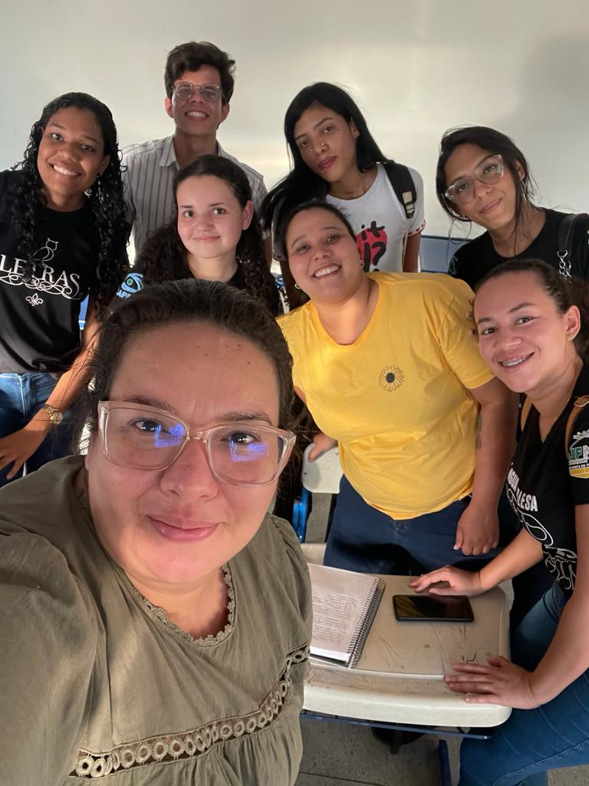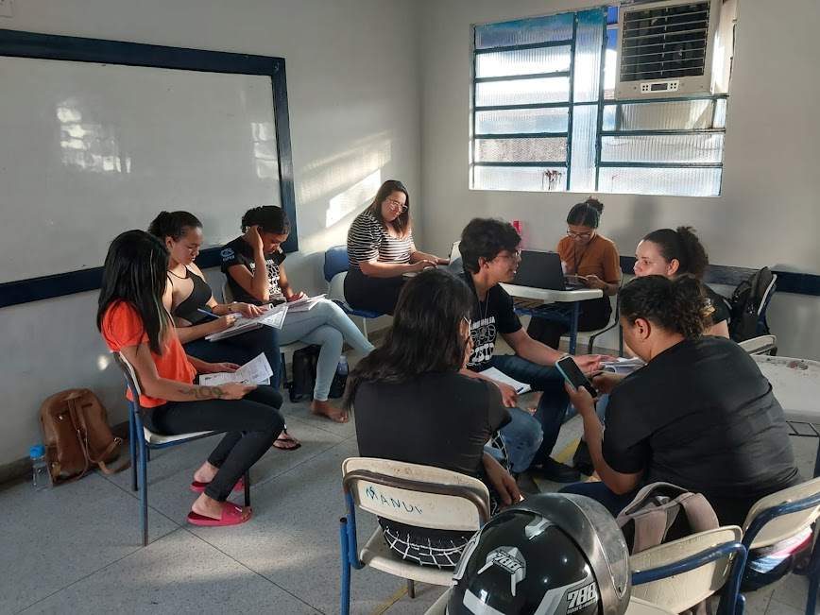

figura 1 e 2 - planejamento da aula;

Assim, planejamos com cuidado este tema tão importante e delicado. Para a aula decidimos, inicialmente, realizar um breve aquecimento (warm up) para quebrar o gelo e envolver os alunos com a língua. Pensamos em deixá-los livres neste momento, deixando fluir vocabulário que eles já tinham conhecimento. Dividimos a turma em 2 grupos e colocamos no quadro alguns tópicos: cores, verbos, animais e substantivos.

Cada grupo ficou com 2 tópicos e eles teriam que ir ao quadro escrever palavras que representassem os seus respectivos tópicos. Demos alguns minutos para desenvolverem este aquecimento. Quando o tempo que estimamos acabasse, o grupo que tivesse escrito mais palavras seria o vencedor.

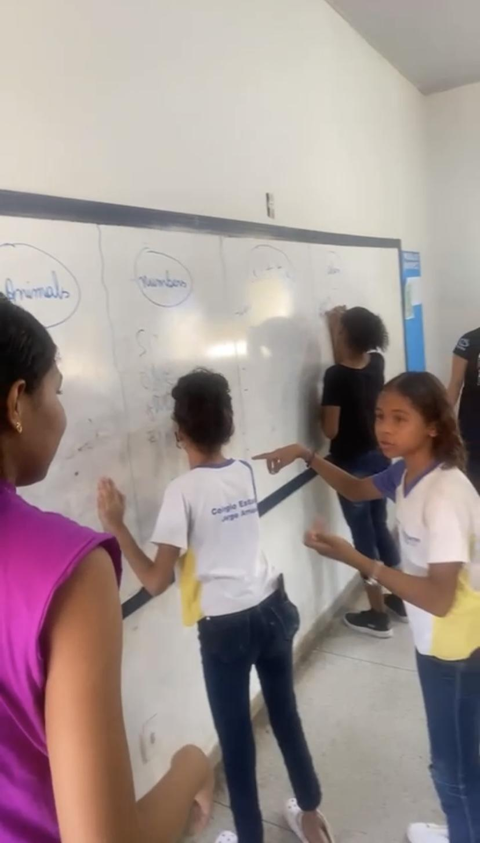

Figura 3 - realização do warm up;

Após realizarmos o warm up, colocamos em prática os elementos constituintes do plano de aula PPP (Presentation, Practice e Production- Apresentação, Prática e Produção). Fizemos a apresentação da temática da aula, trazendo todo o contexto histórico que influenciou a existência do Yellow September. Logo após, praticamos um momento de escuta com os alunos, como se fosse uma roda de conversa, perguntando se conheciam a temática que abordamos, em seguida fomos para a produção. A produção com os alunos foi desenvolvida com post its, em que os alunos escreveram frases motivacionais e sentimentos que eles estivessem sentindo, em inglês. Nós, monitores do pibid e a professora, ajudamos os alunos com o vocabulário e a montagem dos textos. A produção foi exposta em um cartaz no mural da escola, que contava com frases escritas por eles.

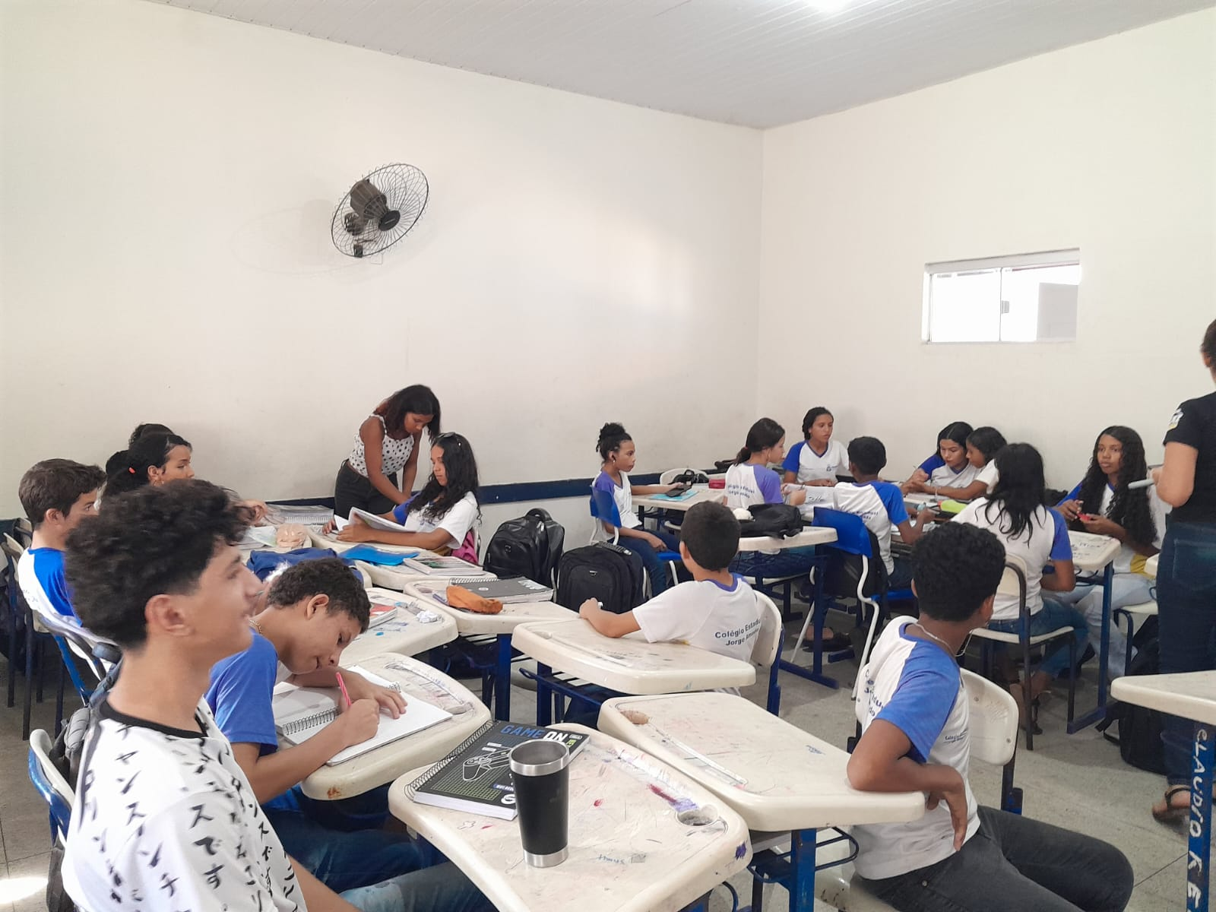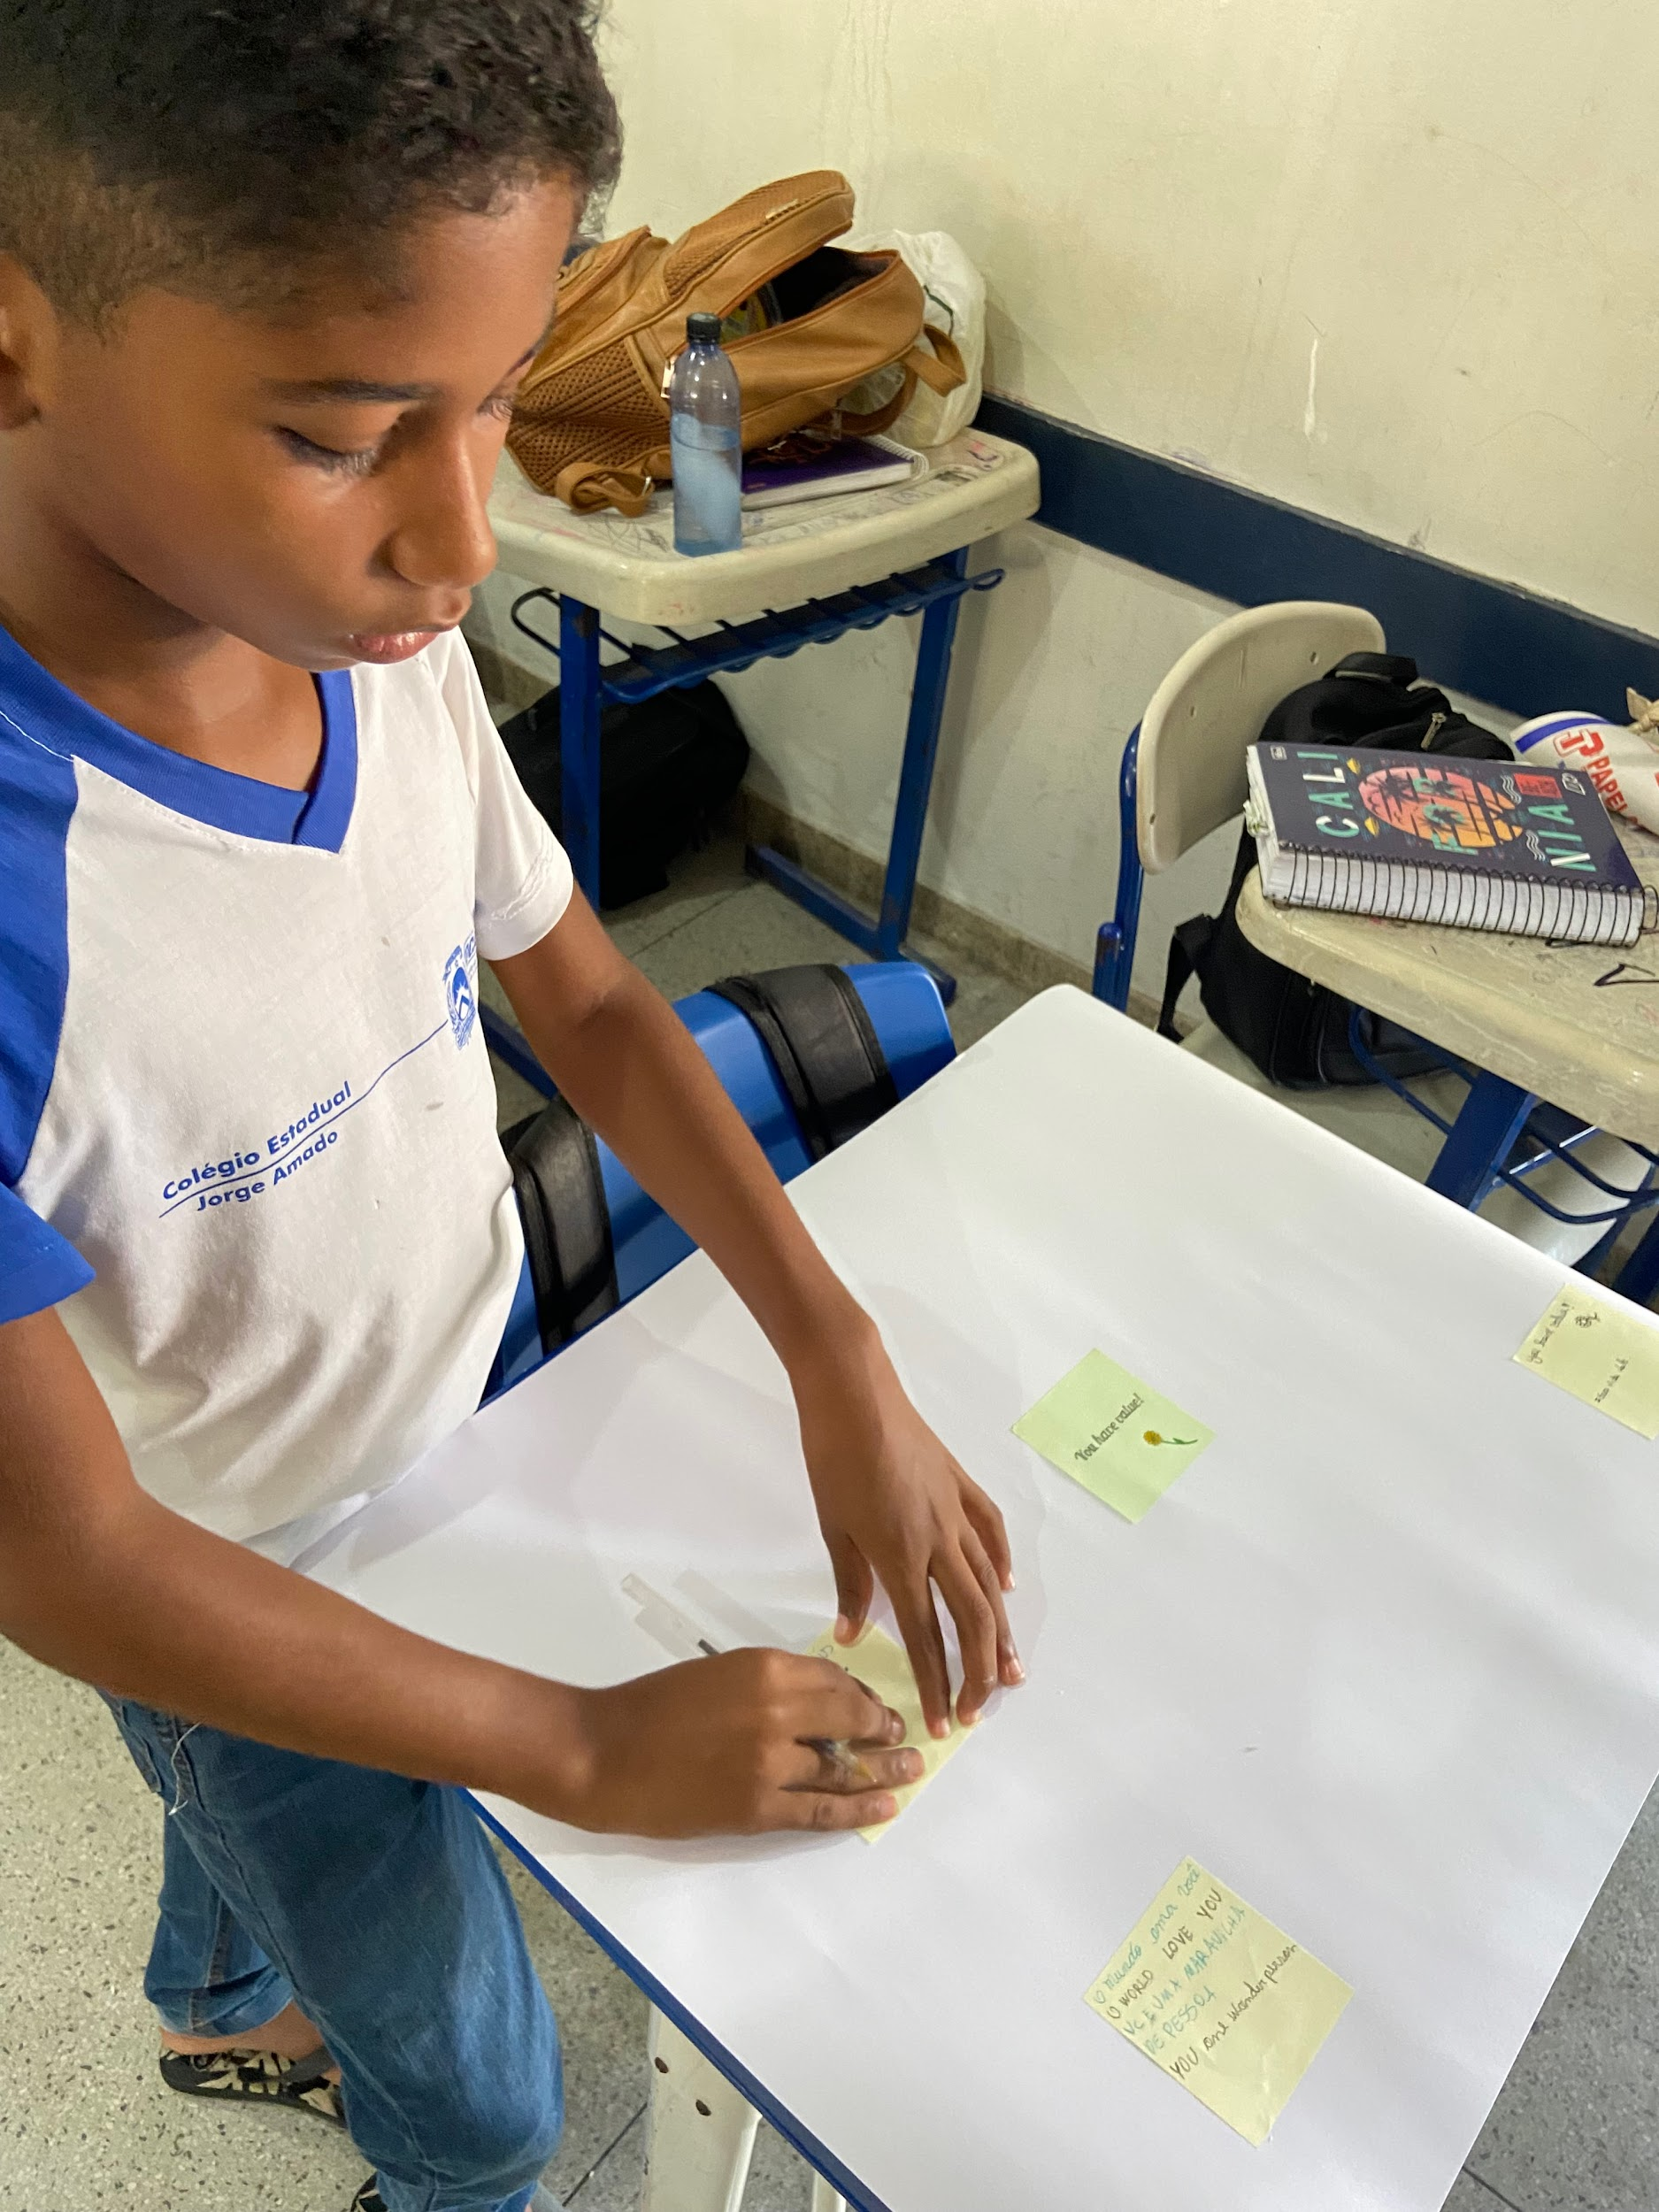

Figuras 4 e 5 - produção de frases motivacionais em inglês;

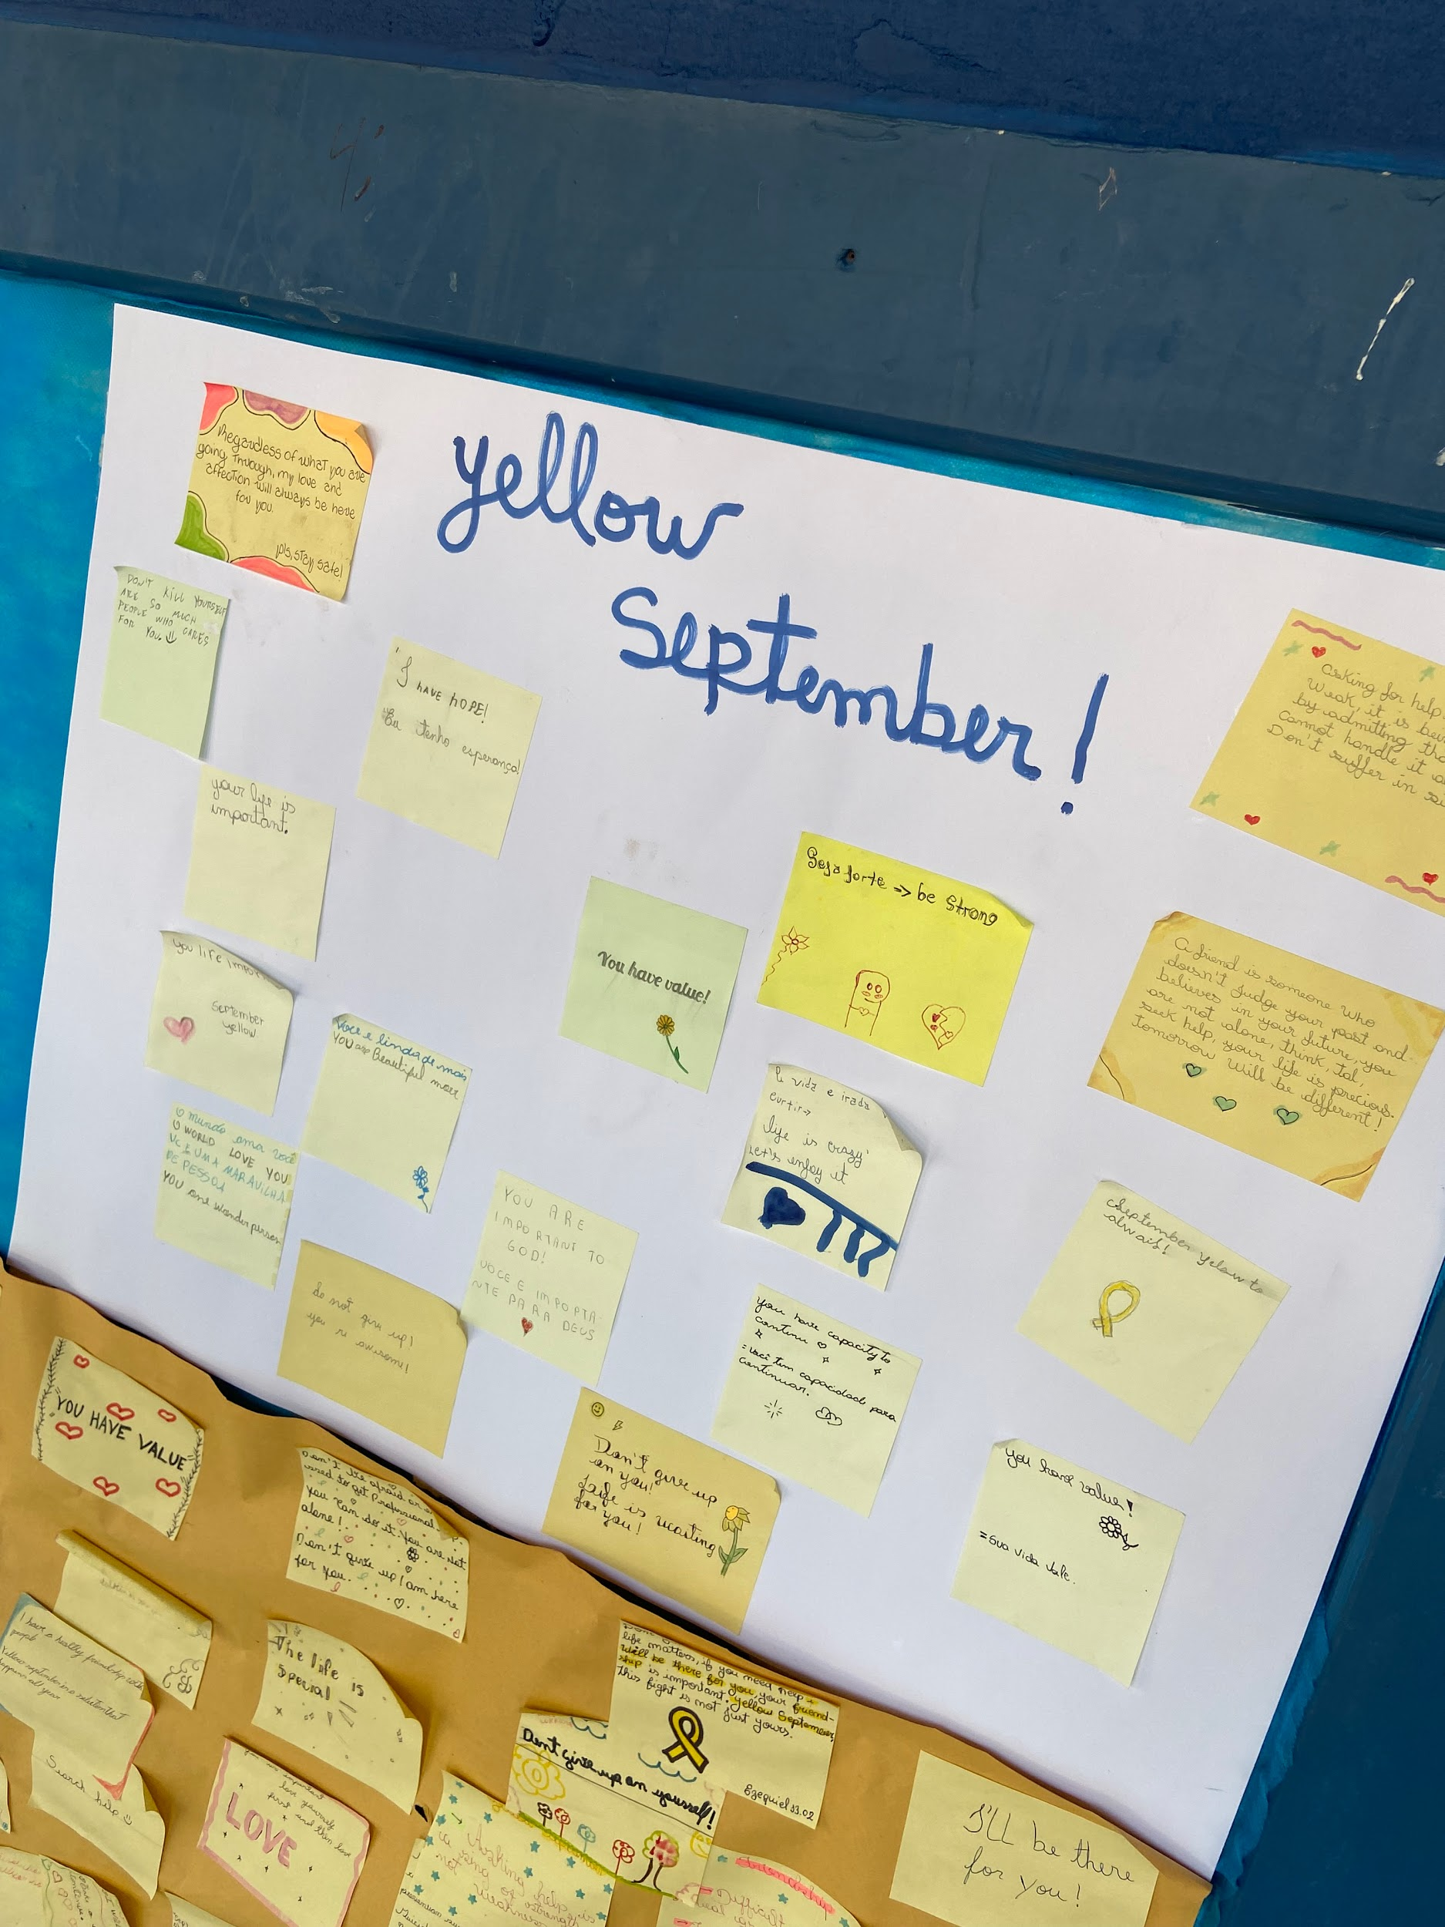 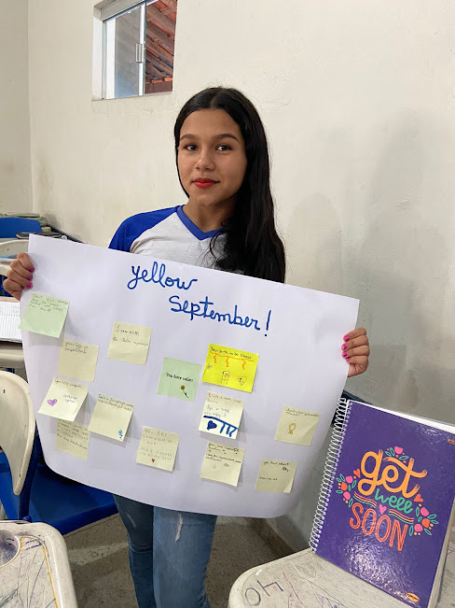

Figuras 6 e 7 - exposição do cartaz;

O desenvolvimento dessa aula favoreceu o engajamento dos alunos nesta temática tão importante e relevante que, muitas vezes, passa despercebida por todos. Fazer com que os alunos pensassem o porquê daquela temática, serviu para que eles percebessem que a aula de inglês é importante e pode contribuir com muitos temas. No caso do “*yellow September”* ensinou sobre empatia, afeto e convivência. Negligenciar ou tratar este assunto sob pontos de vista de senso comum pode implicar na vida de pessoas. Consideramos que temos rompido e desnaturalizado aos poucos, discursos e atitudes negativos sobre a aula de inglês, tanto para nós mesmos, bolsistas do PIBID, como também para os alunos da escola. A partir desta experiência escolhida para este relato, sentimos ser possível trabalhar várias outras e assim temos feito até então, sempre pensando em romper, desnaturalizar, questionar e agir.

1. **Considerações Finais**

Percebemos até este momento alguns resultados parciais a partir do nosso envolvimento com o PIBID. Já sentimos comportamentos diferentes em sala de aula, em que o interesse e o envolvimento dos estudantes, quando instigados a participar do processo com temas relevantes e críticos, acontece de forma positiva. Conforme fomos desenvolvendo as aulas, percebemos que alguns pensamentos dos alunos em relação à língua inglesa tem se transformado para atitudes mais positivas.

A cada aula que passa, alguns alunos passam a verbalizar que eles também pertencem ao inglês, como também o inglês pertence a eles, alguns já se consideram capazes de aprender e dominar o inglês e isto desperta mais o interesse nas aulas. Junto a essas conquistas, notamos que o letramento crítico é fundamental nas aulas, principalmente para desfazer crenças que anulam um grupo minoritário e o inglês nas escolas públicas.

Trouxemos aos alunos e mostramos a eles que a Língua Inglesa pode ser compreendida e desenvolvida em qualquer âmbito educacional, independente da classe social dos indivíduos. Notamos que as práticas pedagógicas podem influenciar diretamente no pensamento crítico que cada aluno pode obter. Por isso o programa PIBID faz se tão importante na nossa trajetória acadêmica. É notório que, os alunos passaram a se sentirem pertencentes das aulas quando o objeto de ensino foi desenvolvido para eles de forma crítica e atual.

Sendo assim, a presença do PIBID nas escolas públicas é uma ótima oportunidade e um recurso muito importante para os envolvidos. Todos aprendem e tentam transformar, mesmo que de forma micro, as perspectivas de ensino-aprendizagem existentes, mostrando que podemos sim colaborar e desenvolver aulas com criticidade e afetividade.

1. **Referências Bibliográficas**

ALENCAR, E. B. A. Formação com professores de Língua Inglesa da rede pública do Tocantins: cenas de letramento crítico. 2017. 268 fl. Tese (Doutorado em Linguística) — Centro de Educação e Ciências Humanas, Universidade Federal de São Carlos.

DUBOC, A. P. M. Letramento crítico nas brechas da sala de aula de línguas estrangeiras. In: TAKAKI, N. H.; MACIEL, R. F. (Org.). Letramentos em terra de Paulo Freire. Campinas: Pontes, 2014. p. 209-229.

HOOKS, b. Ensinando pensamento crítico: sabedoria prática. Tradução de Bhuvi Libanio. São Paulo: Elefante, 2020.

MONTE MÓR, W. 2015. Crítica e Letramentos Críticos: Reflexões Preliminares. In: ROCHA, C.H.; MACIEL, R.F. (Orgs), Língua Estrangeira e Formação Cidadã: Por entre Discursos e Práticas. Campinas: Ed Pontes, 2015. p 31-50.

SIQUEIRA, Sávio. Inglês como língua franca não é zona neutra, é zona transcultural de poder: por uma descolonização de concepções, práticas e atitudes. Línguas & Letras .v. 19,n. 44, p. 93-113, 2018

**VI. Agradecimentos**

Ter acesso à prática docente e do espaço escolar no início da graduação é algo inigualável, e saber que podemos contar com a CAPES e com a Universidade Federal do Norte do Tocantins (UFNT) é algo confortante. Sendo assim, agradecemos a CAPES por ser uma das maiores parceiras da Universidade, por sempre apoiar a formação de futuros docentes. Agradecemos também à professora Dra Elisa B. de Alcântara Alencar, coordenadora do programa em nossa universidade, pela atenção e orientação durante esse processo de iniciação à docência. A nossa orientadora Deborah Dias, e a professora Mara Carneiro pela paciência, cuidado e acompanhamento nessa trajetória tão importante para o nosso crescimento profissional e acadêmico, sempre atentas às nossas dificuldades, dúvidas e necessidades. Agradecemos também ao Colégio Estadual Jorge Amado por nos receber tão bem e estar sempre disposto a colaborar com o que for necessário, e a toda gestão e funcionários do colégio pelo carinho e atenção conosco.